Para la evaluación del ejercicio 2023 (evaluación realizada en el año 2024) nos presentamos voluntariamente a la evaluación, con el fin de mejorar la confianza y reputación de la sociedad en nuestro desempeño. La nota obtenida dentro del Índice de Transparencia de Canarias fue de un 9,97.
Para la evaluación del año 2024, y con la finalidad de seguir reforzando la confianza de la ciudadanía, volvemos a realizar la evaluación, mostrando una imagen clara, honesta y responsable.
Para ello, se ha hecho una revisión del apartado de Transparencia expuesto en nuestra web, exponiendo la información y documentos exigidos dentro de la evaluación de ITC Canarias y Ley Estatal, así como otros de carácter voluntario, reflejándose lo siguiente:

DETALLE DE PUBLICIDAD ACTIVA

En lo que respecta al año 2024, se ha actualizado con fecha 22/10/2025 toda la información recogida en los siguientes apartados:

- Institucional

- Historia de la entidad. Se ha añadido los hechos más relevantes del año 2024 hasta la actualidad.

- Administradores y Directivos/Retribuciones.

- Se expone información varia de cada uno de los miembros: estudios, ocupación, etc. Además, se manifiesta lo siguiente:
  - No perciben retribución alguna.
  - No ostentan cargo público ni lo han hecho con anterioridad.
  - No hay relaciones de parentesco entre los propios miembros de la Junta Directiva.
  - No existe relación de parentesco con la Dirección-Gerencia u otros profesionales.
  - No existe relación de parentesco con proveedores u otras entidades con influencia significativa en la asociación.
- Se actualiza Certificado del Registro de Asociaciones de Canarias donde constan todos los miembros de la Junta Directiva.

- Estructura Orgánica

- Actualización de la normativa aplicable de la entidad.
- Se expone la información relativa al objeto social, programas y funciones de la entidad.
- Se publica el organigrama de la entidad.
- Actualización de la Carta de Servicios de la entidad, ajustándose a los nuevos objetivos e indicadores de calidad para dicho año.

- Económico- Financiera.

- Información Presupuestaria y Contable
- Se añade el presupuesto del presupuesto para el año 2024, 2025, así como la Memoria Económica/ Balance de Cuenta y Resultados del año 2024 tras realizarse la Asamblea Ordinaria.
- Se añade la Memoria de Actuación del ejercicio 2024.

- Contratos.

- Se actualiza la información recogida en este apartado, donde se expone que la entidad no ha suscrito contratos ni en el año 2024 ni en ejercicios anteriores. En el pasado, no se ha desistido ni renunciado a ningún contrato ni encomienda de gestión. Esto es aplicable los siguientes ítems:
-Información trimestral de contratos menores con administraciones públicas.
-Relación de contratos resueltos con administraciones públicas.
-Contratos formalizados con administraciones públicas.

- Informes de Auditoría Externa.

- La entidad añade/declara que no está sujeta Auditoría externa en el año 2024 en base a los requisitos expuestos.

- Convenios y Encomiendas de Gestión.

- Se añade documento de Convenios referentes al ejercicio 2024 y 2025. Se especifica partes firmantes y denominación del convenio; objeto, con indicación de las actuaciones o actividades comprometidas; plazo y condiciones de vigencia; órganos o unidades encargadas de la ejecución y obligaciones económicas/financiación, con indicación de las cantidades que corresponden a cada una de las partes firmantes. Además, se expone las modificaciones realizadas durante la vigencia: objeto y fecha.

- Ayudas y Subvenciones recibidas.

- Se añade documentos de subvenciones referentes al año 2024 y 2025. Se publica importe, objetivo/finalidad, y administración concedente. Se incluye tanto instituciones públicas como instituciones privadas.
- Servicios y Procedimientos (Canal de denuncias).

- Procedimientos.
- Se hace una descripción del canal interno de información de la Ley 2/2023, y principios esenciales del procedimiento de gestión. Incluye un manual.

DETALLE DE CUESTIONARIOS.

- Cuestionario de Soporte Web (ICS)

- Lugar de Publicación.

- La web de la entidad dispone de apartado específico de transparencia. Además, se indica que el apartado de transparencia se encuentra visible y disponible. Se facilitan las URLs.

- Declaración de Accesibilidad.

- En la web de la entidad hay un apartado dedicado a la accesibilidad. No obstante, se ha hecho una modificación para que esté visible desde cualquier página de la web, ya que anteriormente solo estaba vivible en la parte inferior de las páginas.
- En cuanto a la situación de cumplimiento de los requisitos de la última versión de la norma EN 301 549 tiene la web de la entidad. Esta cumple parcialmente con lo establecido.
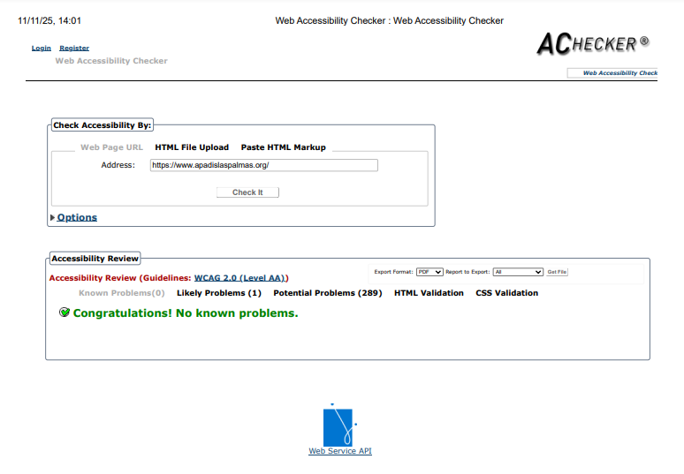

- Estructura.

- La información que se publica en el Portal de Transparencia de la entidad se estructura siguiendo La Ley Canaria de Transparencia.

- Buscador.

- La web de la entidad tiene habilitado y en funcionamiento un buscador interno tanto en la web como en el apartado de transparencia.
- CUESTIONARIO DE TRANSPARENCIA VOLUNTARIA (ITV)

  - Documentación

- La entidad ha aprobado y tiene publicado un protocolo de en materia de transparencia.
- Se ha elaborado un informe anual de 2024 sobre el grado de aplicación de la Ley 12/2014, de 26 de diciembre, de transparencia y de acceso a la información pública el presente documento donde se expone el grado de cumplimiento de las obligaciones aplicables, así como de las voluntarias.
- Código ético y de Buen Gobierno. APADIS, como entidad miembro de Plena Inclusión Canarias desde el año 2011, asume y aplica el Código Ético y Código de Buen Gobierno vinculado al movimiento asociativo, acogiéndonos entre otros a sus valores, principios y normas. Ambos documentos se pueden consultar en el portar de transparencia en el apartado de Información Institucional.

  - Información.

- Se publica información general institucional, histórica y económica de la entidad en el portal de transparencia, ya explicados anteriormente.
- Se ha publicado información relativa al primer semestre del año 2025, que incluye entre otras las subvenciones solicitadas y/o previstas en el año 2025. Al igual se ha hecho con los Convenios firmados con la administración pública.
- Se ha publicado la Memoria Económica, Balance Y Cuenta de Resultados del año 2024, así como la memoria de actuaciones de dicho ejercicio. Se publica el presupuesto anual para el año 2025.
- Se informa a la ciudadanía sobre la Ley 12/2014, de 26 de diciembre, de transparencia y de acceso a la información pública, haciendo mención expresa además al cumplimiento de la misma.

En cuanto a los cambios realizados en la exposición de la información publicada, se destaca:
Se ha eliminado toda la información/documentación expuesta en la página principal de transparencia. Para ello, se han establecido títulos de manera individual, lo que facilita que tras un click te lleve única y directamente a la información deseada de manera exclusiva. De este modo se facilita al ciudadano/a la lectura de la información recogida, eliminándose el resto de elementos que generaban “ruido visual”.
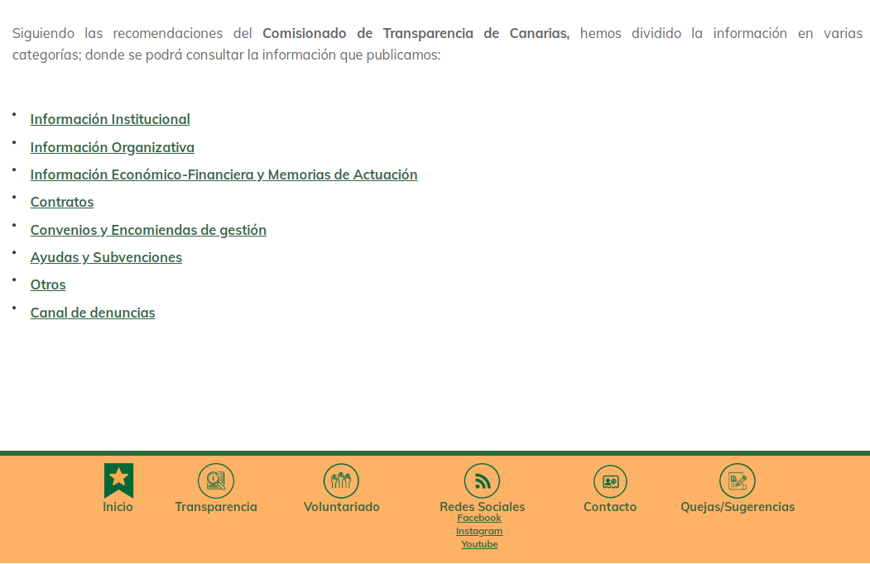

Por otro lado, y con respecto al Canal de Denuncias, se ha añadido en la parte inferior de la página, un acceso rápido a dicho apartado.

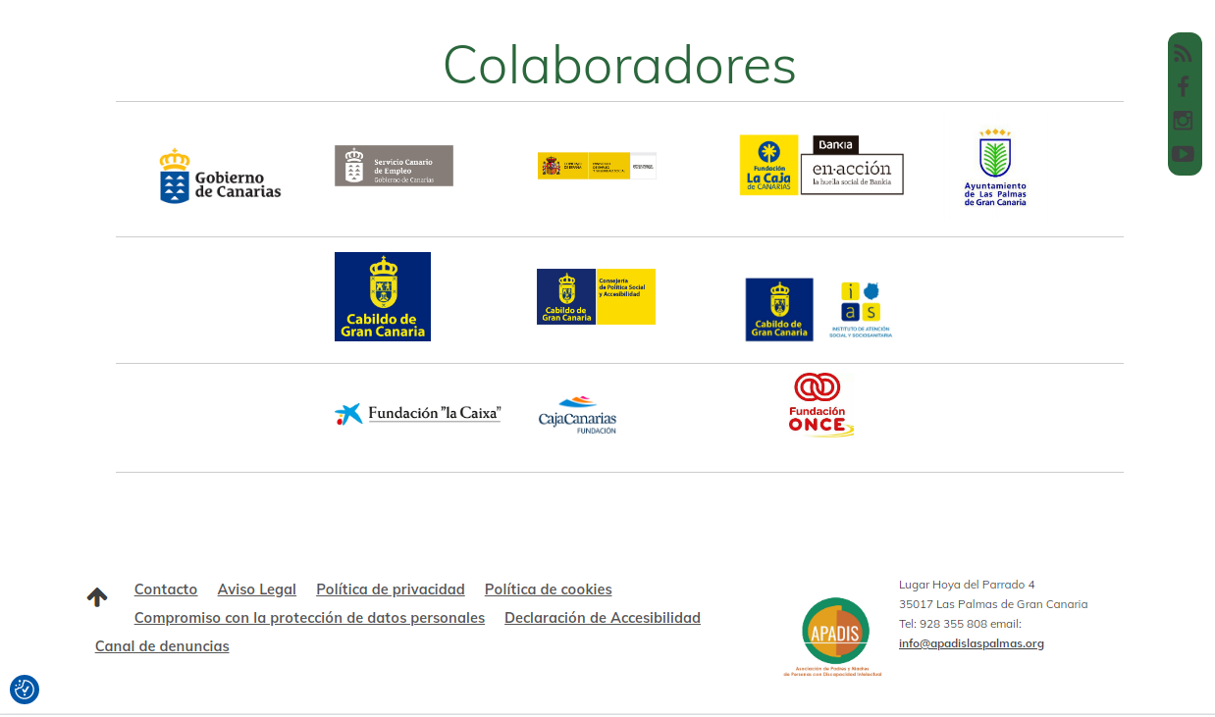

En Las Palmas de Gran Canaria a 22 de octubre de 2025.

Firmado: Dirección

Jasmina Santana Rodríguez

